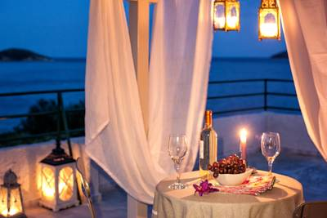
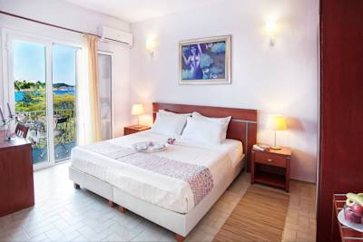
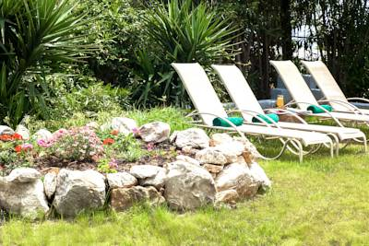

TOMATO BEACH 1*

TRANSPORT AVION - CURSA CHARTER
PLECARI DIN BUCURESTI, CLUJ NAPOCA SI TIMISOARA

Skiathos este o mica insula pitoreasca de 50 de km² situata in Marea Egee, la o plimbare cu feribotul de doua ore de Grecia continentala. Skiathos este cunoscut pentru plajele sale frumoase si totodata pentru diversele activitati pe care le puteti practica: pescuit, inot, degustarea preparatelor culinare traditionale, evenimente culturale, plimbari romatice, croaziere pe mare, scufundari, inchiriere ambarcatiuni (barca cu motor, barca cu vele, catamaran, iahturi (de dimensiuni mici sau mari), jeep safari, calarie in centrul de echitatie (aproape de Koukounaries).
Skiathos-ul insa nu are numai panorame spectaculoase, ci si un bogat trecut care si-a lasat amprenta prin nenumarate edificii de tip istoric sau spiritual. Astfel ca puteti vizita Kastro, ramasitele unui oras medieval stabilit in varful unei stanci abrupte. Din peisajul traditional al insulei mai fac parte multe biserici si manastiri. De exemplu, la Manastirea Panagia Evangelistria va puteti bucura atat de arhitectura cladirii, de gradinile de trandafiri, lamai si piersici care o incojoara, cat si de vinul produs local si a carui comercializare ajuta la sustinerea activitatii asezamantului. Bourtzi este o mica peninsula impadurita de pini si cu un aer mereu proaspat, care separa in doua portul orasului Skiathos si care in trecut a fost un fort construit de venetieni, inconjurat de ziduri groase de aparare. Orasul principal, Skiathos, o asezare cu origini care dateaza din anii 800 i.Hr., este centrul cultural, social si un teatru in aer liber al insulei. Aici puteti vizita casa unde a crescut cel mai faimos cetatean al localitatii, scriitorul grec de secol XIX, Alexandros Papadiamantis. Iar lista activitatilor si a locurilor care merita neaparat vizitate in aceasta comoara a Sporadelor nu se termina aici…

Localizare: Tomato Hotel este situat la doar 40 de metri de Megali Ammos, una dintre cele mai populare plaje de pe insula. Orasul Skiathos se afla la doar 1 km distanta, iar aeroportul este la numai 5 minute de mers cu masina. Nenumarate restaurante, taverne, baruri, cluburi si magazine pot fi accesate printr-o plimbare scurta pe jos. Faimoasa Plaja Koukounaries se afla la o distanta de 10 km, iar Plaja Aselinos la 11 km distanta.

Facilitati hotel: Hotelul Tomato Beach face parte din lantul elen Philian Hotels & Resorts, personalul depunandu-si tot efortul si placerea pentru a le asigura clientilor concedii de care sa se bucure 100% si pe care sa si le aminteasca cu drag. Unitatea pune la dispozitie o serie de facilitati care sa le faca oaspetilor vacanta cat mai relaxanta posibil: Wi-Fi gratuit, room service, seif, aer conditionat, TV, check-in / check-out express, camera de bagaje, serviciu de concierge, spalatorie, curatatorie chimica, serviciu de calcatorie, serviciu zilnic de menaj, inchirieri auto, serviciu de transfer (contra cost), transfer de la / la aeroport (contra cost).
Mai mult decat atat, clientii hotelului se pot rasfata la barul hotelului cu o gama larga de racoritoare, cafea, sucuri naturale si diverse gustari. Micul dejun este bogat, printre produsele disponibile regasindu-se cerealele, fructele proaspete, mezeluri, branzeturi, omlete, cafea, ceai si sucuri naturale. Varietatea de sporturi acvatice de care va puteti bucura pe plaja Megali Ammos va va transforma vacanta la acest hotel intr-o aventura plina de distractie.

Facilitati camere: Camerele de la Tomato Beach sunt spatioase (minim 20 m²), decorate simplu, in culori deschise si au un mobilier clasic din lemn care le confera o alura primitoare. Facilitatile care se regasesc in orice tip de camera disponibila in cadrul unitatii sunt: balcon privat cu vedere la gradina sau la Marea Egee, baie, TV, Wi-Fi (gratuit), aer conditionat / incalzire, minibar, birou de lucru, pat dublu sau single. Curatenia camerelor se realizeaza zilnic, iar prosoapele se schimba la interval de doua zile.

Complet renovat la un standard ridicat, hotelul are cinci tipuri de camere capabile sa satisfaca nevoile turistilor aflati in cautarea unei cazari de calitate:

- Camera Dubla cu vedere la gradina
- Camera Dubla superioara cu vedere la mare
- Suita cu vedere la gradina
- Suita cu vedere la mare
- Camera de Familie
- Mansarda cu 2 camere

Site oficial hotel: http://www.skiathoshoteltomato.gr/

